Синтез и исследование щёточных полимеров акрилатной природы и перспективы систем на основе Poly(PEGMA)
Синёва Л.О ¹, Вашуркин Д.В.^{2,3}, Иванов Д.А.^{2,3}
Студент, 5 курс специалитета
¹Московский государственный университет имени М.В. Ломоносова,
факультет физико-химической инженерии, Москва, Россия
² Московский государственный университет имени М.В. Ломоносова,
химический факультет, Москва, Россия
³ Федеральный исследовательский центр проблем химической физики и медицинской химии Российской академии наук, Черноголовка, Россия
E-mail: ladasineva@mail.ru
Щёточные полимеры представляют перспективный класс макромолекулярных систем благодаря возможности контролируемого регулирования архитектуры и связанных с ней физико-механических свойств материалов. Управление плотностью прививки и длиной боковых цепей позволяет направленно изменять конформационные характеристики макромолекул, что важно для создания функциональных и биосовместимых материалов.
Предварительно методом атом-трансферной радикальной полимеризации (ATRP) были синтезированы акрилатные и стирольные макромономеры с метакрильными концевыми группами. Их полимеризация позволила получить щёточные полимеры, однако выявленная ограниченная воспроизводимость синтеза обусловила поиск альтернативных макромономерных систем.
Предложенный подход был успешно реализован и для коммерческого макромономера поли(этиленгликоль)метакрилата (PEGMA), что позволило синтезировать щёточные полимеры Poly(PEGMA) с разной степенью полимеризации основной цепи. Использование PEG-содержащих макромономеров демонстрирует более высокую устойчивость процесса и рассматривается как перспективная платформа для получения щёточных структур с регулируемой гидрофильностью. Гель-проникающая хроматография подтвердила формирование полимеров с контролируемыми молекулярными характеристиками и низкой дисперсностью, а ЯМР-спектроскопия — наличие целевых функциональных групп. Малоугловое рентгеновское рассеяние выявило характерный максимум, соответствующий щёточной морфологии макромолекул (Рис. 1).
Полученные результаты демонстрируют применимость разработанной методики для синтеза щёточных полимеров различной химической природы и указывают на перспективность систем Poly(PEGMA) для создания функциональных полимерных материалов.

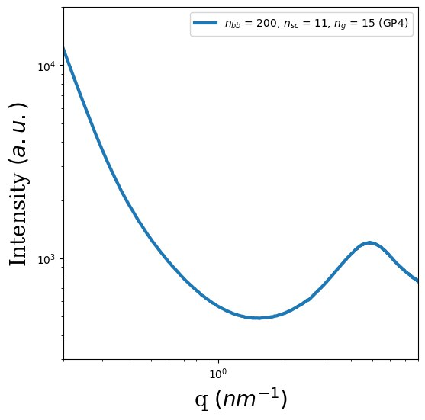
Рис. 1 — Кривая рассеяния рентгеновских лучей (малые углы)
Благодарности: Работа выполнена в рамках госзадания № FFSG-2024-0017.
Литература:
[1] Mitchell Maw, Benjamin J. Morgan, Erfan Dashtimoghadam, Yuan Tian, Egor A. Bersenev, Alina V. Maryasevskaya, Dimitri A. Ivanov, Krzysztof Matyjaszewski, Andrey V. Dobrynin, and Sergei S. Sheiko. Brush Architecture and Network Elasticity: Path to the Design of Mechanically Diverse Elastomers// Macromolecules 2022, 55, 2940−2951.

